**Cronograma de Actividades**

“Un cronograma de actividades es una tabla o diagrama del plan de trabajo”

* Prof. Mario Héctor Vogel

**Alcance del Proyecto:**

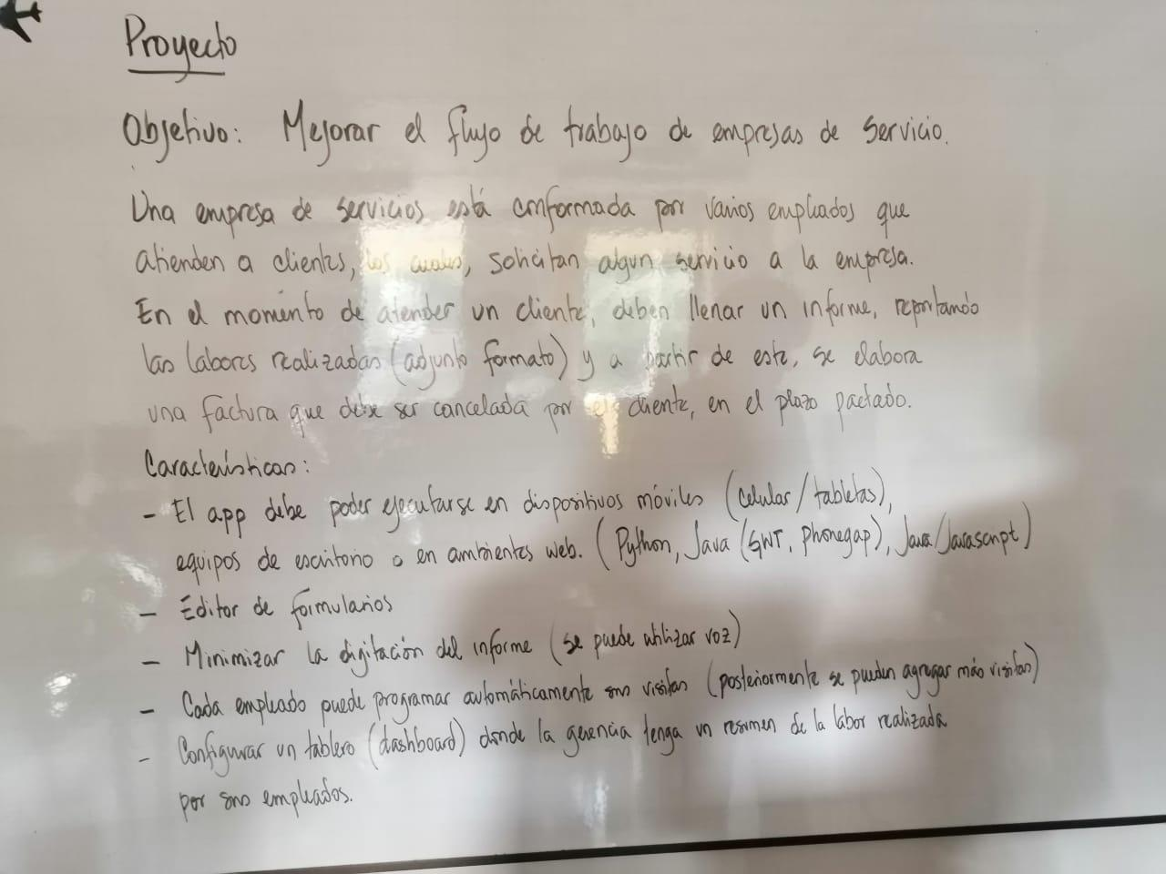

Se requiere desarrollar un aplicativo de escritorio, web y móvil para las empresas que prestan servicio de fumigación, para esto se definen funcionalidades y diferentes tipos de usuarios de la aplicación, se requiere que su desarrollo sea usando las 3 diferentes opciones suministradas en la foto anterior, se observa que se requiere de un login, una gama de opciones para los distintos usuarios y un formulario como parte esencial del programa.

Por términos de tiempo se define que el desarrollo de la aplicación no puede tomar más de 19 semanas, así mismo para la materia y como medida de avance se definen tres entregas compuestas por:

I) Documento de requerimientos.

II) Documento de Arquitectura y una primera versión del aplicativo.

III) Aplicativo terminado, dos manuales, pruebas, resumen y presentación.

**Recursos disponibles:**

Los recursos disponibles que se poseen para la realización del proyecto consiste en:

* 3 integrantes.
* 3 computadoras.
* 1 impresora.
* 4 horas de trabajo semanales c/u.
* 4 horas de clase/asesoría guiada.

**Actividades que componen el proyecto:**

* **Actividad 1:** Entrega de planeación y requerimientos.

Tarea 1.1: Presentación del plan de trabajo.

Tarea 1.2: Conformación del grupo de trabajo.

Tarea 1.3: Definición estructura del proyecto.

Tarea1.4: Organización cronograma de proyecto.

Tarea 1.5: Investigación y elección de herramientas de trabajo.

Tarea 1.6: Bosquejo de las vistas de los usuarios.

Tarea 1.7: Levantamiento de requerimientos.

Tarea 1.8: Creación de diagramas.

* **Actividad 2:** Entrega de documento de la arquitectura y primera versión del aplicativo.

Tarea 2.1: Capacitación de los integrantes en las herramientas.

Tarea 2.2: Creación de vistas del aplicativo de escritorio.

Tarea 2.3: Conexión a bases de datos.

Tarea 2.4: Pruebas del aplicativo de escritorio.

Tarea 2.5: Redacción manual de usuario.

Tarea 2 6: Redacción manual de instalación de aplicativo local.

* **Actividad 3:** Entrega de aplicativo terminado.

Tarea 3.1: Capacitación de los integrantes en las herramientas para desarrollo del aplicativo en página web.

Tarea 3.2: Capacitación de los integrantes en las herramientas para desarrollo del aplicativo en dispositivos móviles.

Tarea 3.3: Adaptación del código del proyecto a página web.

Tarea 3.4: Adaptación del código del proyecto a dispositivos móviles.

Tarea 3.5: Pruebas del proyecto en página web.

Tarea 3.6: Pruebas del proyecto en dispositivos móviles.

Tarea 3.7: Redacción manual de instalación dispositivos móviles.

* **Actividad 4:** Cierre de proyecto.

Tarea 4.1: Presentación del trabajo.

**Tiempo de ejecución:**

El tiempo de ejecución de las tareas y actividades del proyecto se presentan en el siguiente cuadro:

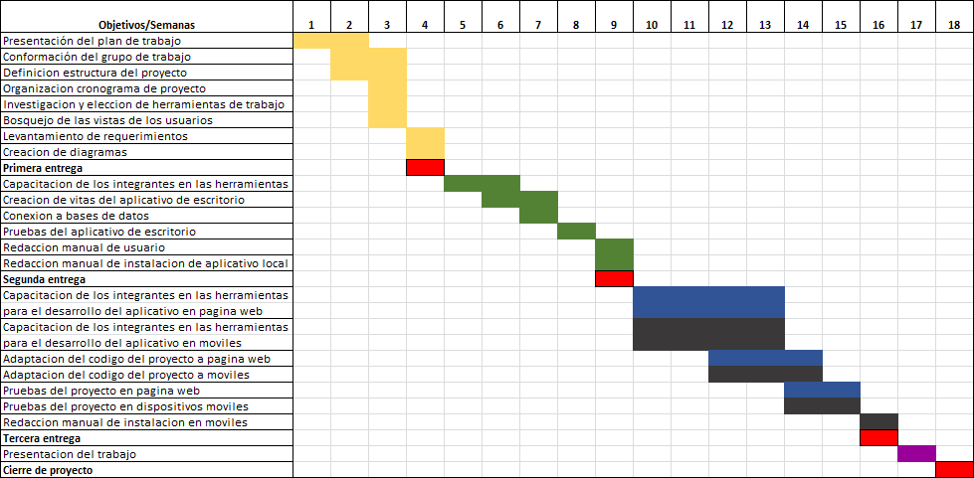

**Ruta Crítica:**

Las actividades más críticas basadas en los hitos y las entregas del proyecto serían las tareas:

1) Presentación del plan de trabajo.

2) Conformación del grupo de trabajo.

3) Organización cronograma de proyecto.

4) Levantamiento de requerimientos.

5) Capacitación de los integrantes en las herramientas.

6) Creación de vistas del aplicativo de escritorio.

7) Conexión a bases de datos.

8) Redacción manual de usuario.

9) Capacitación de los integrantes en las herramientas para el desarrollo del aplicativo en página web.

10) Capacitación de los integrantes en las herramientas para el desarrollo del aplicativo en móviles.

11) Adaptación del código del proyecto a páginas web.

12) Adaptación del código del proyecto a móviles.

13) Presentación del trabajo.

Dando como resultado una ruta crítica de 16 semanas.

**Responsables de tareas:**

Las siguientes tareas quedan bajo la creación y supervisión de **Edwin Alexander Enciso**:

Tarea 1.3: Definición estructura del proyecto.

Tarea 1.4: Organización cronograma de proyecto.

Tarea 1.5: Investigación y elección de herramientas de trabajo.

Tarea 1.6: Bosquejo de las vistas de los usuarios.

Tarea 2.1: Capacitación de los integrantes en las herramientas.

Tarea 2.5: Redacción manual de usuario.

Tarea 2 6: Redacción manual de instalación de aplicativo local.

Tarea 3.1: Capacitación de los integrantes en las herramientas para desarrollo del aplicativo en página web.

Tarea 3.2: Capacitación de los integrantes en las herramientas para desarrollo del aplicativo en dispositivos móviles.

Tarea 3.3: Adaptación del código del proyecto a página web.

Tarea 3.7: Redacción manual de instalación dispositivos móviles.

Tarea 4.1: Presentación del trabajo.

Las siguientes tareas quedan bajo la creación y supervisión de **Jeisson Castiblanco Carrera**:

Tarea 1.7: Levantamiento de requerimientos.

Tarea 2.1: Capacitación de los integrantes en las herramientas.

Tarea 2.2: Creación de vistas del aplicativo de escritorio.

Tarea 2.3: Conexión a bases de datos.

Tarea 3.1: Capacitación de los integrantes en las herramientas para desarrollo del aplicativo en página web.

Tarea 3.2: Capacitación de los integrantes en las herramientas para desarrollo del aplicativo en dispositivos móviles.

Tarea 3.5: Pruebas del proyecto en página web.

Tarea 3.6: Pruebas del proyecto en dispositivos móviles.

Tarea 4.1: Presentación del trabajo.

Las siguientes tareas quedan bajo la creación y supervisión de **Andrés Felipe Morales**:

Tarea 1.8: Creación de diagramas.

Tarea 2.1: Capacitación de los integrantes en las herramientas.

Tarea 2.4: Pruebas del aplicativo de escritorio.

Tarea 3.1: Capacitación de los integrantes en las herramientas para desarrollo del aplicativo en página web.

Tarea 3.2: Capacitación de los integrantes en las herramientas para desarrollo del aplicativo en dispositivos móviles.

Tarea 3.4: Adaptación del código del proyecto a dispositivos móviles.

Tarea 4.1: Presentación del trabajo.

**Seguimiento y Control de Tareas:**

El seguimiento del cumplimiento de los objetivos trazados en el desarrollo del proyecto estará bajo la supervisión del docente Ángel Augusto Agudelo Z.